PERSBERICHT
Breda, <DATUM>
Do-re-mi-ka-do 2+
  - De kleur van klank
<OP DATUM> om <TIJD> presenteert dansgezelschap de Stilte Do-Re-Mi-Ka-Do in <THEATER> <TIJDENS FESTIVAL>. Do-re-mi-ka-do is een voorstelling voor kinderen vanaf 2 jaar en hun (groot)ouders, broertjes en zusjes.

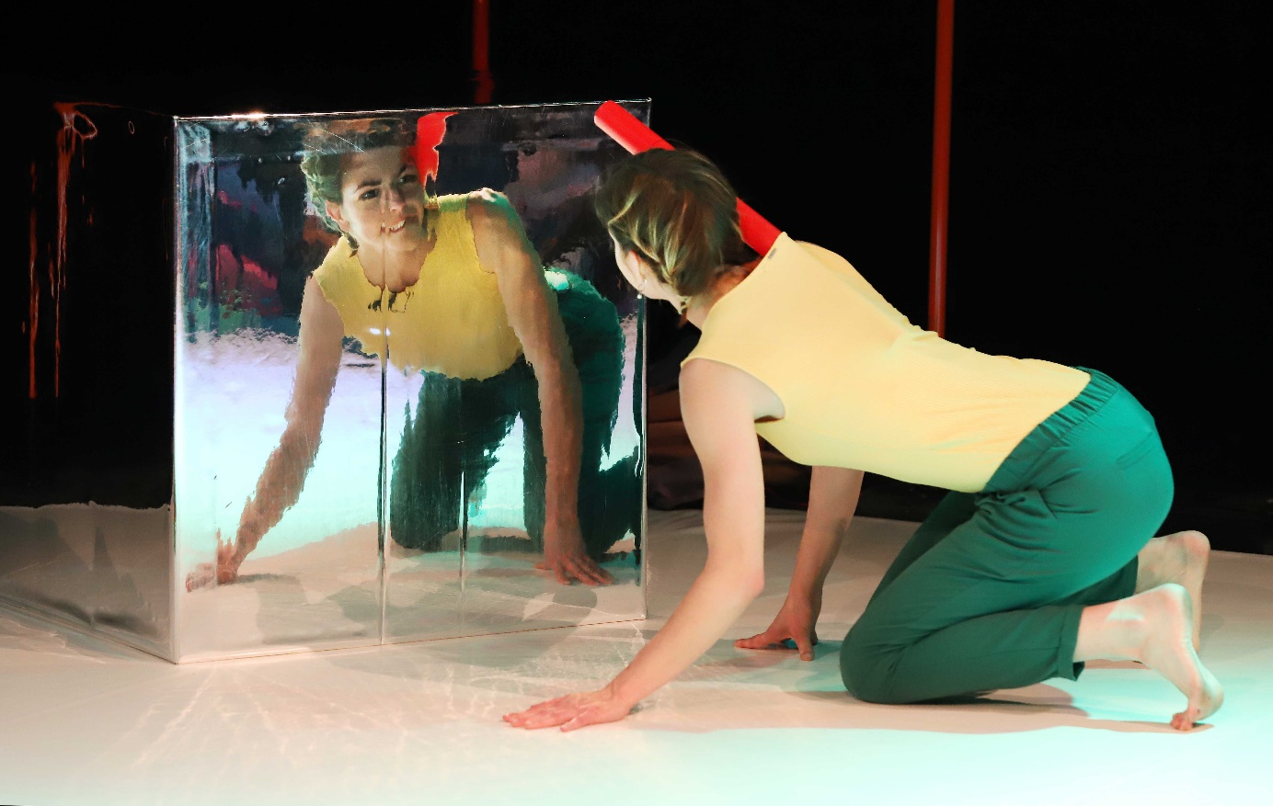

De voorstelling
Tijdens de voorstelling wordt overal muziek uitgetoverd. Alles klinkt. Zelfs het lichaam van de danser(es) maakt geluid als erop wordt getikt. Er ontstaat een bijzonder spel van dans en muziek tussen de danser en de muzikant. De muziek reageert op de dans, de dans reageert op de muziek. Een dialoog van stemmingen, strijd en vriendschap wordt uitgebouwd in een wonderlijke wereld die ter plekke ontstaat. Een lust voor onze ogen en oren.
Muziek en dans
Met de missie dat kinderen recht hebben op dans van het hoogste niveau heeft de Stilte zich ontwikkeld tot een volwaardige pleitbezorger van kunst voor kinderen. Muziek mag daarbij niet achterblijven. In ‘Do-re-mi-ka-do’ worden hoogwaardige dans en hoogwaardige muziek samengebracht.

De Stilte danst! Voor en met kinderen. Vanuit Breda vliegen we uit over de hele wereld. Met bijna 1600 activiteiten per jaar maar liefst, zowel openbaar als op scholen, richten we ons speciaal op het ontwikkelen en uitvoeren van producties voor alle kinderen. Dankzij de gelaagdheid zijn onze voorstellingen ook de moeite waard voor oudere kinderen, ouders en grootouders!
de Stilte spreekt de taal van verbeelding, omarmt het publiek en laat het intens meevoelen en meebeleven. Artistiek leider Jack Timmermans maakt voorstellingen op de huid van kinderen. Sinds de oprichting in 1994 is de Stilte meerdere keren uitgeroepen tot het meest internationaal bereisde dansgezelschap van het land. Educatie is een integraal onderdeel van onze activiteiten.
www.destilte.nl
Einde persbericht
Noot voor de redactie:
Beeldmateriaal is rechtenvrij en te vinden op:
https://www.destilte.nl/nl/voorstellingen/voorstellingen/do-re-mi-ka-do-2/?action2=downloads

Gaarne fotograaf Hans Gerritsen te vermelden bij publicatie.
Het wachtwoord voor WeTransfer luidt: deStiltePRO

Voor meer informatie kunt u contact opnemen met Kim van Zwietering via kim@destilte.nl of 076- 5138125.

